Kochane dzieci!!!!

Dzisiaj zapraszam do obejrzenia filmiku pt" Z kamerą wśród pszczół"

https://www.youtube.com/watch?v=PX8JKShqt9c

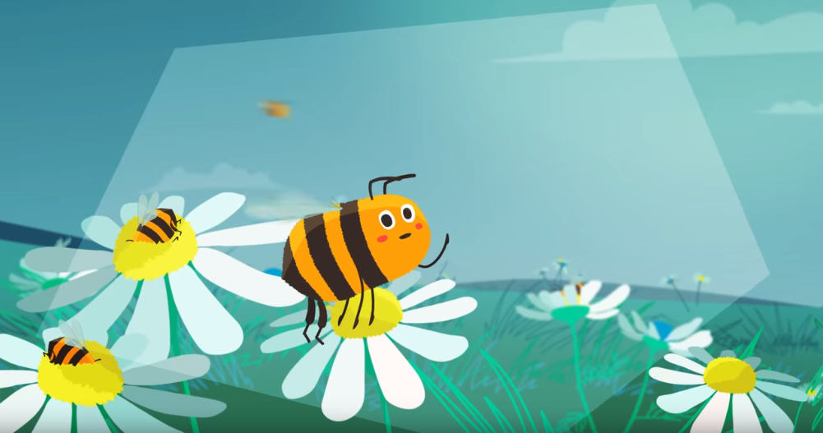

Odpowiedz na pytania:

1. Ile było uli w pasiece?

2. Czym zajmowały się pszczoły robotnice ?

3. Co robią właściciele pszczół ?

4. Czym objadają się pszczoły?

Ulep pszczółkę, którą widzisz na powyższym obrazku.

Karty pracy - str. **51** przeczytaj tekst pod ilustracją. W tekście podkreśl tylko **samogłoski**.

Policz wyrazy w zdaniu - **Tata** **Darka** **ma** **dwa** **ule**.

Ułóż zdanie z wyrazem **ule** , policz wyrazy w tym zdaniu.

Pani Bożenka